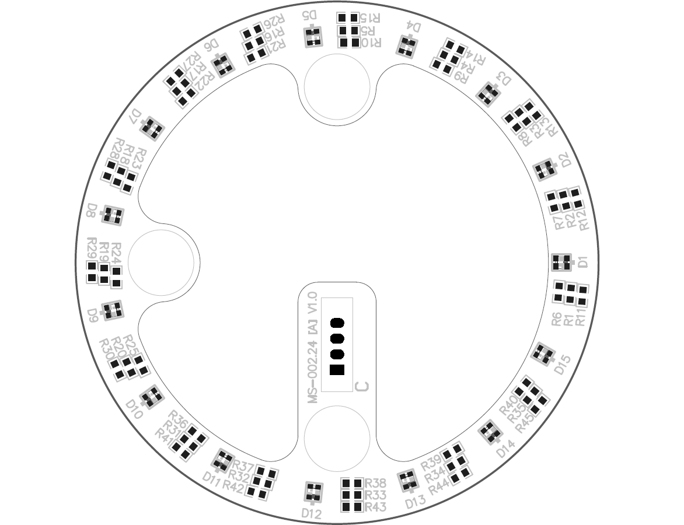

末端灯板

MS-002.24W007 V1.0